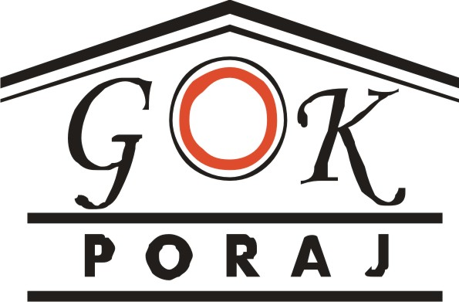
XII FOLKLORIADA JURAJSKA

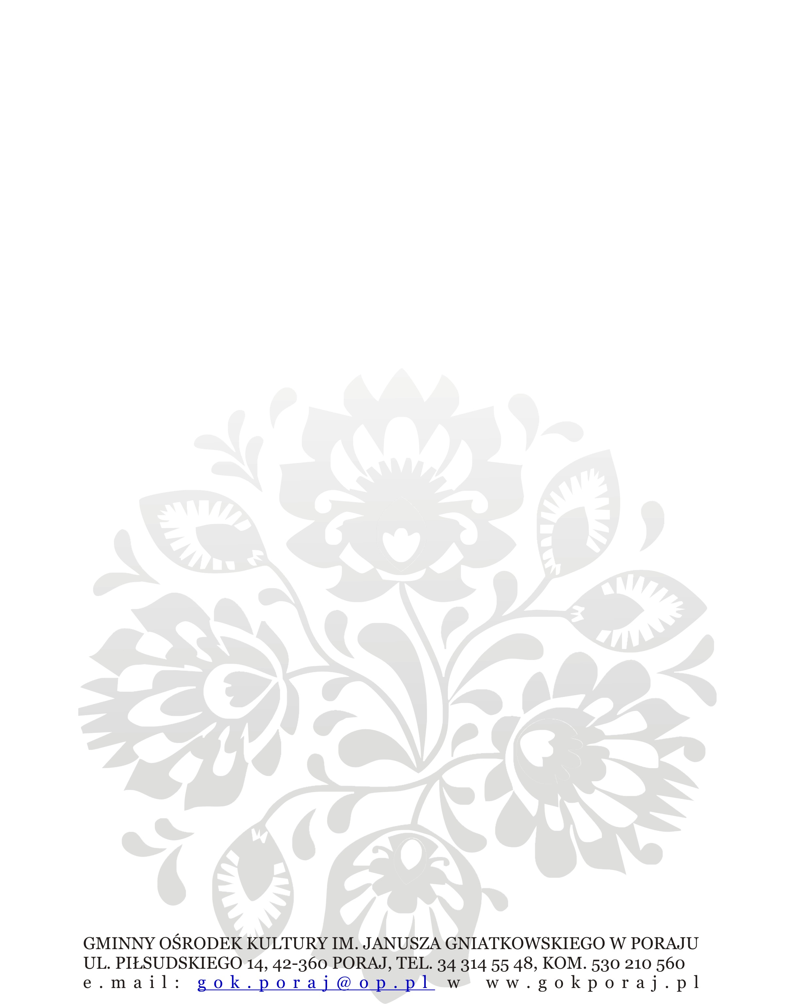
XII KONKURS RĘKODZIEŁA ARTYSTYCZNEGO

XII FOLKLORIADA JURAJSKA

„STARODAWNE I BLISKIE CZASY”

REGULAMIN
1. Organizator:
GMINNY OŚRODEK KULTURY im. Janusza Gniatkowskiego w Poraju, 42 - 360 PORAJ, ul. Piłsudskiego 14.
2. Współorganizator:
ŚODR Częstochowa - Powiatowy Zespół Doradztwa Rolniczego w Myszkowie.
Starostwo Powiatowe w Myszkowie
3. Temat Konkursu i wymagania:
- tematyka prac dowolna, mile widziane motywy artystyczne w kręgu sztuki ludowej.
4. Cele konkursu:
• popularyzacja tradycji regionalnych,
• wymiana doświadczeń artystycznych i twórczych,
• zachęcanie twórców ludowych do kontynuowania tradycji rodzinnych, regionalnych i narodowych,
• integracja twórców ludowych,
• poznanie zjawisk zachodzących we współczesnej sztuce ludowej,
• pozyskanie eksponatów promujących pracę twórczą artystów sztuki ludowej.
5. Warunki uczestnictwa:
• uczestnikiem Konkursu może być osoba, która ukończyła 18 lat,
• termin zgłoszenia uczestnictwa w Konkursie — do 20 lipca 2018 r.,
• uczestnik Konkursu może złożyć jedną pracę.
6. Warunki przyjęcia prac:
• praca powinna być oryginalnym wytworem autora,
• praca powinna być oprawiona i przygotowana do ekspozycji,
• praca powinna być zaopatrzona w metryczkę zawierającą następujące informacje:
dokładny adres zamieszkania, nr telefonu, e-mail, imię i nazwisko, wiek oraz technika i materiały,
z których wykonano pracę.

VERTE→

7. Składanie prac:
• w terminie 29.06 – 13.07.2018 r., prace można składać osobiście w siedzibie Organizatora
Konkursu lub przesyłką pocztową w opakowaniu wykluczającym zniszczenie (decyduje data otrzymania pracy przez Organizatora).
Prace konkursowe muszą być przygotowane do ekpozycji! (oprawione, usztywnione, itp.)
8. Ocenie podlegać będą:
• walory artystyczne,
• kreatywność i pomysłowość,
• estetyka wykonania.
9. Nagrody:
Jury konkursowe przyzna nagrody i wyróżnienia. Jednocześnie Organizator zastrzega sobie inny
podział nagród po zasięgnięciu opinii Jury. Decyzje Jury są ostateczne. Przewidziane są cenne nagrody
rzeczowe i finansowe.
10. Popularyzacja twórczości:
- werdykt Jury zostanie podany do publicznej wiadomości za pośrednictwem lokalnych mediów,
- ogłoszenie wyników oraz uroczyste wręczenie nagród odbędzie się w dniu 05.08.2018 r.
ok. godz. 17.00 podczas imprezy plenerowej pn. „XII Folkloriada Jurajska”,
Żarki Letnisko,ul. Kąpielowa.
11. Uwagi końcowe:
• Nagrodzone i wyróżnione prace przechodzą na własność Organizatora i mogą być przez
niego wykorzystywane na wszelkich polach eksploatacji.
• Nienagrodzone prace można odebrać w siedzibie GOK od dn. 6 - 20 sierpnia 2018 r.
Nie odsyłamy nieodebranych prac! Prace nieodebrane do 20 sierpnia
przechodzą na własność Organizatora!

